Název školy: Základní škola Chomutov, Písečná 5144
Název materiálu: VY_12_INOVACE_15_KAREL_POLÁČEK_nk1
Číslo projektu: CZ 1.07/1.4.00/21.3355
Autor: Mgr. Naděžda Kloubová
Datum tvorby: 29. 08. 2012
Cílový ročník: šestý
Vzdělávací oblast/obor/okruh: Český jazyk a literatura
Klíčové slovo: koncentrační tábor, Bylo nás pět
Anotace: Žáci se seznámí s tvorbou Karla Poláčka a hlavními hrdiny knihy Bylo nás pět.

Karel Poláček (1892 – 1945)
- novinář a humorista
- dětství strávil ve východních Čechách v Rychnově nad Kněžnou
- byl židovského původu a to pro něho znamenalo jistotu transportu do koncentračního tábora, kde 21. ledna 1945 umírá
- v době okupace hledal útěchu ve svém dětství a napsal knihu Bylo nás pět, která mu přinesla obrovské uznání, jehož se ale nedočkal, knížka vyšla až po jeho smrti
Bylo nás pět
Hlavním hrdinou je školák Petr Bajza. Tato postava je komická především svou řečí – mluví přehnaně spisovně. Humorně působí i jeho pozdrav dospělým – „Uctivá poklona!“ Snaží se být slušný a hodný, ale vždycky skončí v nějaké lumpárně se svými kamarády Čendou Jirsákem, Édou Kemlinkem, Zilvarem z chudobince a Antonínem Bejvalem. Tato kniha byla úspěšně zfilmována.
Ukázka
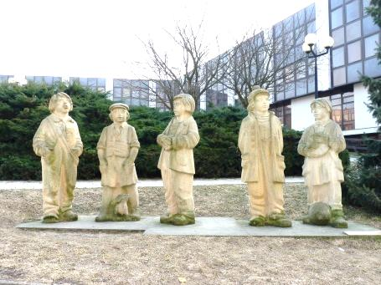
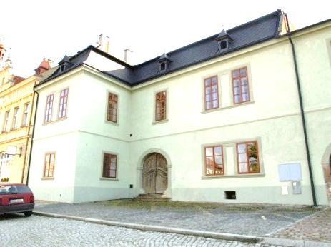
My totiž chodíme do houslí tři, já, Čenda Jirsáků a Éda Kemlink. Všichni se učíme u pana Rektoryse, co má hudební školu. Jirsák už patří mezi pokročilé žáky, on umí už dvojhmaty a cvičí druhou polohu a na Vánoce hrál s ostatními ve spolku „Dalibor“. Já umím jenom „Když jsem plela len“ a „Když jsem husy pásala“, jináč nic. A to se na mne nikdo nesmí dívat, jak hraju, jináč naschvál to beru o jeden půltón níž a zas o jeden půltón výš. Když to tatínek slyší, že tak děsně vržu, tak se strašlivě zlobí a říká: „Z tebe věru žádný Kubelík nebude a ty peníze jsou vyhozené oknem.“
Díla
Dům v Kouřimi, který při natáčení filmu představoval Bajzův koloniál.
Sousoší Bylo nás pět zdobí Rychnov nad Kněžnou.
Okresní město
Muži v offsidu
Dům na předměstí
Edudant a Francimor
Hostinec u Kamenného stolu

Otázky k tématu Karel Poláček - Bylo nás pět:
Proč zemřel Karel Poláček v koncentračním táboře?
Kde strávil své dětství?
Jak se jmenuje hlavní postava knihy Bylo nás pět?
Jak se jmenují jeho kamarádi?
Na jaký hudební nástroj chlapci hráli?
Proč je kniha humorná?
Která další díla od Karla Poláčka znáš?

Zdroje:
[1] Vlastní tvorba
[2] Bylo nas pet Rychnov nad Kneznou 2011. In: Wikipedia: the free encyclopedia [online]. San Francisco (CA): Wikimedia Foundation, 2011-03-20 [cit. 2012-08-29]. Dostupné z: http://upload.wikimedia.org/wikipedia/commons/8/88/Bylo_nas_pet_Rychnov_nad_Kneznou_2011.JPG
[3] Kouřim, Mírové náměstí, Bajzův koloniál. In: Wikipedia: the free encyclopedia [online]. San Francisco (CA): Wikimedia Foundation, 2010-10-15 [cit. 2012-08-29]. Dostupné z: http://upload.wikimedia.org/wikipedia/commons/d/d3/Kou%C5%99im%2C_M%C3%ADrov%C3%A9_n%C3%A1m%C4%9Bst%C3%AD%2C_Bajz%C5%AFv_koloni%C3%A1l.jpg
[4] SOUKAL, Josef. Čítanka 6: literární výchova pro 6. ročník základní školy a pro odpovídající ročník víceletých gymnázií. 1. vyd. Praha: SPN - pedagogické nakladatelství, 2000, 232 s. ISBN 80-859-3785-9.
[5] SOUKAL, Josef. Literární výchova pro 2. stupeň základní školy a odpovídající ročníky víceletých gymnázií. 1. vyd. Praha: SPN - pedagogické nakladatelství, 1998, 191 s. ISBN 80-723-5026-9.

SOUKAL, Josef. Literární výchova pro 2. stupeň základní školy a odpovídající ročníky víceletých gymnázií, s. 106

